徵求領用堆高機/電動堆高機一臺(財產編號308010400050000015，採購日期088/03/23)，已逾使用年限(使用年限10年)，徵求領用。有需求單位請於111/08/23(星期二) 前，電洽化工組技術員林永忠(分機：5630)，若無領用，將逕行辦理報廢。
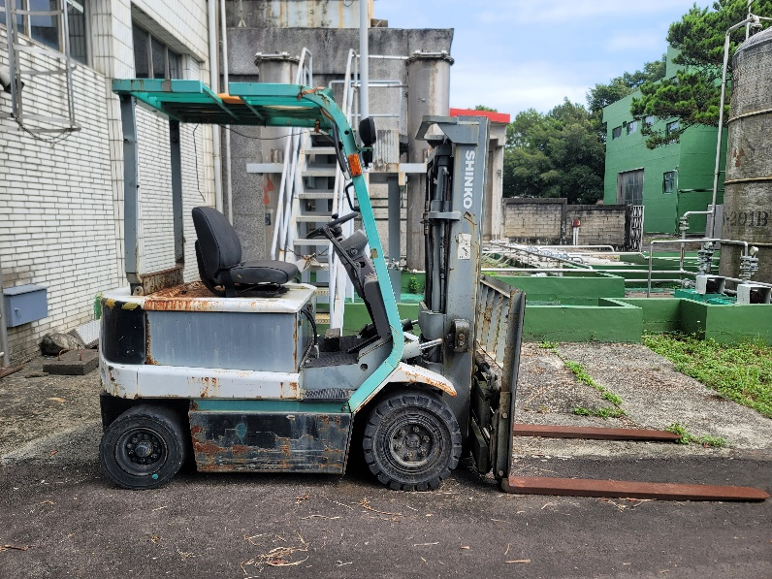
上方為電動堆高機外觀照片，因電池模組老化及充電系統故障，已無法充電，且部分設備年久失修，無法正常執行其功能，故擬徵求領用。若無領用，將逕行辦理報廢。

